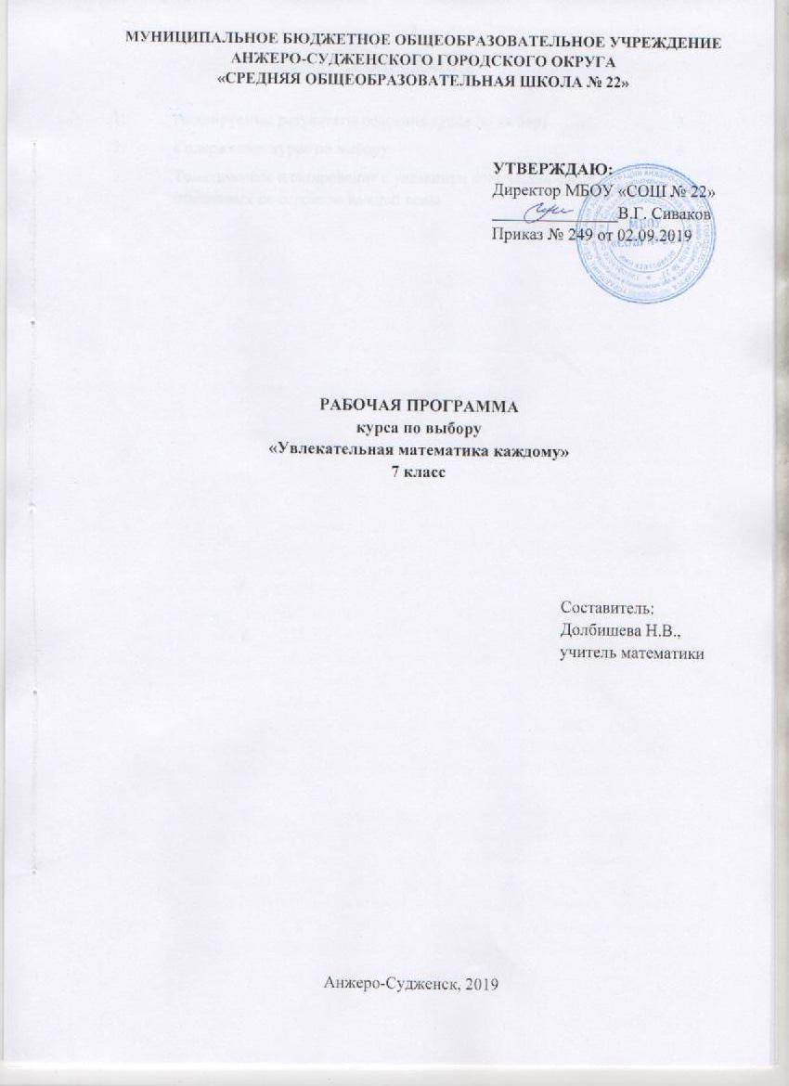
СОДЕРЖАНИЕ

1. | Планируемые результаты освоения курса по выбору | 3
2. | Содержание курса по выбору | 6
3. | Тематическое планирование с указанием количества часов, отводимых на освоение каждой темы | 7

- ПЛАНИРУЕМЫЕ РЕЗУЛЬТАТЫ ОСВОЕНИЯ КУРСА ПО ВЫБОРУ

Личностные результаты:
1) воспитание российской гражданской идентичности: патриотизма, уважения к Отечеству, прошлое и настоящее многонационального народа России; осознание своей этнической принадлежности, знание истории, языка, культуры своего народа, своего края, основ культурного наследия народов России и человечества; усвоение гуманистических, демократических и традиционных ценностей многонационального российского общества; воспитание чувства ответственности и долга перед Родиной;
2) формирование ответственного отношения к учению, готовности и способности, обучающихся к саморазвитию и самообразованию на основе мотивации к обучению и познанию, осознанному выбору и построению дальнейшей индивидуальной траектории образования на базе ориентировки в мире профессий и профессиональных предпочтений с учетом устойчивых познавательных интересов, а также на основе формирования уважительного отношения к труду, развития опыта участия в социально значимом труде;
3) формирование целостного мировоззрения, соответствующего современному уровню развития науки и общественной практики, учитывающего социальное, культурное, языковое, духовное многообразие современного мира;
4) формирование осознанного, уважительного и доброжелательного отношения к другому человеку, его мнению, мировоззрению, культуре, языку, вере, гражданской позиции, к истории, культуре, религии, традициям, языкам, ценностям народов России и народов мира; готовности и способности вести диалог с другими людьми и достигать в нем взаимопонимания;
5) освоение социальных норм, правил поведения, ролей и форм социальной жизни в группах и сообществах, включая взрослые и социальные сообщества; участие в школьном самоуправлении и общественной жизни в пределах возрастных компетенций с учетом региональных, этнокультурных, социальных и экономических особенностей;
6) развитие морального сознания и компетентности в решении моральных проблем на основе личностного выбора, формирование нравственных чувств и нравственного поведения, осознанного и ответственного отношения к собственным поступкам;
7) формирование коммуникативной компетентности в общении и сотрудничестве со сверстниками, детьми старшего и младшего возраста, взрослыми в процессе образовательной, общественно полезной, учебно-исследовательской, творческой и других видов деятельности;
8) формирование ценности здорового и безопасного образа жизни; усвоение правил индивидуального и коллективного безопасного поведения в чрезвычайных ситуациях, угрожающих жизни и здоровью людей, правил поведения на транспорте и на дорогах;
9) формирование основ экологической культуры, соответствующей современному уровню экологического мышления, развитие опыта экологически ориентированной рефлексивно-оценочной и практической деятельности в жизненных ситуациях;
10) осознание значения семьи в жизни человека и общества, принятие ценности семейной жизни, уважительное и заботливое отношение к членам своей семьи;
11) развитие эстетического сознания через освоение художественного наследия народов России и мира, творческой деятельности эстетического характера.
Метапредметные результаты:
1) умение самостоятельно определять цели обучения, ставить и формулировать новые задачи в учебе и познавательной деятельности, развивать мотивы и интересы своей познавательной деятельности;
2) умение самостоятельно планировать пути достижения целей, в том числе альтернативные, осознанно выбирать наиболее эффективные способы решения учебных и познавательных задач;
3) умение соотносить свои действия с планируемыми результатами, осуществлять контроль своей деятельности в процессе достижения результата, определять способы действий в рамках предложенных условий и требований, корректировать свои действия в соответствии с изменяющейся ситуацией;
4) умение оценивать правильность выполнения учебной задачи, собственные возможности ее решения;
5) владение основами самоконтроля, самооценки, принятия решений и осуществления осознанного выбора в учебной и познавательной деятельности;
6) умение определять понятия, создавать обобщения, устанавливать аналогии, классифицировать, самостоятельно выбирать основания и критерии для классификации, устанавливать причинно-следственные связи, строить логическое рассуждение, умозаключение (индуктивное, дедуктивное, по аналогии) и делать выводы;
7) умение создавать, применять и преобразовывать знаки и символы, модели и схемы для решения учебных и познавательных задач;
8) смысловое чтение;
9) умение организовывать учебное сотрудничество и совместную деятельность с учителем и сверстниками; работать индивидуально и в группе: находить общее решение и разрешать конфликты на основе согласования позиций и учета интересов; формулировать, аргументировать и отстаивать свое мнение.
10) умение осознанно использовать речевые средства в соответствии с задачей коммуникации для выражения своих чувств, мыслей и потребностей для планирования и регуляции своей деятельности; владение устной и письменной речью, монологической контекстной речью;
11) формирование и развитие компетентности в области использования информационно-коммуникационных технологий (далее – ИКТ). Развитие мотивации к овладению культурой активного пользования словарями и другими поисковыми системами;
12) формирование и развитие экологического мышления, умение применять его в познавательной, коммуникативной, социальной практике и профессиональной ориентации.
Результаты освоения курса по выбору:
1) формирование умений решать занимательные задачи повышенной сложности;
2) формирование умений решать олимпиадные задачи;
3) самостоятельно приобретать и применять знания в различных ситуациях для решения различной сложности практических задач, в том числе с использованием при необходимости справочных материалов, калькулятора и компьютера;
4) пользоваться предметным указателем энциклопедий и справочников для нахождения информации;
5) уметь решать задачи с помощью перебора возможных вариантов;
6) выполнять арифметические преобразования выражений, применять их для решения учебных математических задач, возникающих в смежных учебных предметах;
7) применять изученные понятия, результаты и методы при решении задач из различных реальных ситуаций, несводящихся к непосредственному применению известных алгоритмов;
8) самостоятельно действовать в ситуации неопределённости при решении актуальных для них проблем, а также самостоятельно интерпретировать результаты решения задачи с учётом ограничений, связанных с реальными свойствами рассматриваемых процессов и явлений.

2. СОДЕРЖАНИЕ КУРСА ПО ВЫБОРУ

1. Решение занимательных задач.
Занимательные задачки (игры-шутки), задачки со сказочным сюжетом, старинные задачи. Способы решения занимательных задач. Задачи разной сложности в стихах на внимательность, сообразительность, логику. Занимательные задачи-шутки, каверзные вопросы с «подвохом».

2. Арифметическая смесь.
Задачи с величинами «скорость», «время», «расстояние». Задачи на встречное движение, в противоположных направлениях, вдогонку. Задачи на движение по воде. Движения тел по прямой линии в одном направлении и навстречу друг другу. Движение тел по окружности в одном направлении и навстречу друг другу. Формулы зависимости расстояния, пройденного телом, от скорости и времени. Чтение графиков движения и применение их для решения текстовых задач. Движение тел по течению и против течения реки. Решение текстовых задач с использованием элементов геометрии. Особенности выбора переменных и методика решения задач на движение. Составление таблицы данных задачи и ее значение для составления математической модели.

3. Окно в историческое прошлое.
Работа с различными источниками информации. Из истории алгебры. Интересные факты о математике.

4. Логические задачи.
Задачи на отношения «больше», «меньше». Задачи на равновесие, «кто есть кто?», на перебор вариантов с помощью рассуждений над выделенной гипотезой. Задачи по теме: «Сколько надо взять? Формирование модели задачи с помощью схемы, таблицы. Задачи на переливание из одной емкости в другую при разных условиях. Минимальное количество взвешиваний для угадывания фальшивых монет при разных условиях. Методы решения.

5. Принцип Дирихле.
Задачи на доказательства и принцип Дирихле.

6. Комбинаторные задачи.
Основные понятия комбинаторики. Термины и символы. Развитие комбинаторики. Комбинаторные задачи. Перестановки без повторений. Перестановки с повторениями. Размещение без повторений. Размещение с повторениями. Сочетания без повторений. Сочетания с повторениями.

7. Конкурсы. Игры. Квест.
Интеллектуальный марафон. «Математическая карусель». Игры - головоломки и геометрические задачи. Весёлый час. Задачи в стихах. Олимпиада по математике. Квест.
3. ТЕМАТИЧЕСКОЕ ПЛАНИРОВАНИЕ С УКАЗАНИЕМ КОЛИЧЕСТВА ЧАСОВ, ОТВОДИМЫХ НА ОСВОЕНИЕ КАЖДОЙ ТЕМЫ

Наименование разделов тем | Количество часов
- Решение занимательных задач. | 5
Математика в жизни человека. Отгадывание чисел. | 1
Занимательные задачи. Некоторые приемы быстрого счета. | 1
Некоторые старинные задачи. | 1
Решение задач на проценты. | 1
Задачи на составление уравнений. | 1
- Арифметическая смесь. | 5
Задачи на решение «от конца к началу». | 1
Задачи на переливание. | 1
Задачи на складывание и разрезание. | 1
Танграм. | 1
Киоск математических развлечений. | 1
- Окно в историческое прошлое. | 5
Из истории алгебры. | 1
Выпуск экспресс-газеты по разделам: приемы быстро счета, заметки по истории математики, биографические миниатюры, математический кроссворд. | 1
Выпуск математического бюллетеня «Геометрические иллюзии «Не верь глазам своим». | 1
Женщины-математики | 1
Интересные факты о математике. | 1
- Логические задачи. | 6
Задачи «Кто есть кто?». Метод графов. | 1
Задачи «Кто есть кто?». Табличный способ. | 1
Круги Эйлера. | 1
Задачи по теме: «Сколько надо взять? | 1
Задачи на переливание из одной емкости в другую при разных условиях. | 1
Минимальное количество взвешиваний для угадывания фальшивых монет при разных условиях. | 1
- Принцип Дирихле. | 3
Обобщенный принцип Дирихле. | 1
Принцип недостаточности. | 1
Раскраска. | 1
- Комбинаторные задачи. | 4
Типы комбинаторных задач. | 1
Перестановки. | 1
Сочетания. | 1
Размещения. | 1
- Конкурсы. Игры. Квест. | 7
Интеллектуальный марафон. | 1
«Математическая карусель». | 1
Игры-головоломки и геометрические задачи. | 1
Веселый час. Задачи в стихах. | 1
Олимпиада по математике. | 1
Олимпиада по математике. | 1
Квест. | 1
ИТОГО | 35

